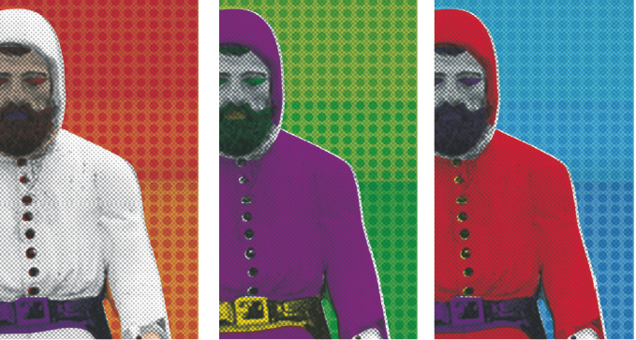

PRESSEMAPPE

Pressekonferenz eisenerZ*ART 2015
Kaiserfeldgasse 22 (gegenüber Café Kaiserfeld), 28. April 2014, 10.30 Uhr

Teilnehmerinnen:

– Gerhild Illmaier, Veranstalterin und künstlerische Leiterin eisenerZ*ART
– Barbara Jernej, Produktion eisenerZ*ART
– Martin Schitter, Videobetreuung eisenerZ*ART
– Elisa Rosegger, ROSTFEST Organisationsteam
– Daniela Mariacher, Kulturreferentin der Stadtgemeinde Eisenerz

Themen:

Detailprogramm eisenerZ*ART 2015
Erste Vorschau ROSTFEST 2015
Einbindung von eisenerZ*ART und ROSTFEST in das kulturelle Profil von Eisenerz

Veranstaltungstermine eisenerZ*ART 2015:

fixiert:
Donnerstag, 7. Mai
OldSchoolBasterds & Guests: Whole Lotta Love Songs
Live-Konzert mit CD-Präsentation (in der Pause: Einser-Sessellift Polster)

Freitag, 19. Juni
Du gingst fort / Die Rabtaldirndln
Theaterstück

Juni – Dezember
Artware Parties
Von EisenerzerInnen organisierte Privatparties mit eisenerZ*ART-KünstlerInnen als „special guests“

Freitag, 2. – Sonntag, 4. Oktober
Jö truljö – Jodelfestival Eisenerz 2015
Kooperationsprojekt mit dem Steirischen Volksliedwerk

November
Eisenerz im Amateurfilm
Filmreihe, mehrtägig

Projekte in Schwebe:
September
(H)Erztanz / Valentina Moar
Tanzprojekt als Kooperationsprojekt mit einem lokalen Unternehmen

September
Gone for Good / arTTension
Internationale Künstlerresidenz
eisenerZ*ART
...eine Kulturinitiative, die von sich reden macht

eisenerZ*ART hat sich einer zeitgenössischen Kunst- und Kulturvermittlung verschrieben. Schon der Name unseres Programms ist vielschichtig, beinhaltet er doch den Schauplatz, das dort abgebaute Gestein wie auch dessen vielfältige Formbarkeit und künstlerische Transformation.
Mit unüblichen Programmformaten hat es eisenerZ*ART seit 2010 zu überregionaler Bekanntheit gebracht.

eisenerZ*ART hat Preise gewonnen bzw. wurden für Preise nominiert (Green Panther, Maecenas Steiermark, Austrian Event Award). eisenerZ*ART hat vom BMUKK eine „Prämie für vorbildliche Kulturarbeit“ erhalten.

In Eisenerz ist eisenerZ*ART mittlerweile eine fixe Größe und als solche allgemein akzeptiert. Manche Projekte sind in besonders lebendiger Erinnerung geblieben, wie etwa die Theater-im-Bahnhof-Produktion „8790... und Hoffnung auf immerdar“, der Auftritt des in Eisenerz geborenen Dichters Stephan Eibel Erzberg mit Lucy Mc Evil, die vergnüglichen Kultur-Almen-Touren, die Reihe „Eisenerz im Film“ oder die spektakuläre montanistische Performance „Gangart“ am Erzberg.

Auch dank ROSTFEST hat sich die Bevölkerung an zeitgenössische Kunst- und Kulturprojekte gewöhnt, die Präsenz von KünstlerInnnen vor Ort wird mittlerweile wohlwollend wahrgenommen.

Kurzum: Beide Initiativen haben für Eisenerz positives Image geschaffen und die Bevölkerung immer wieder aufs Neue überrascht.

Eisenerz
...ein Ort mit viel Geschichte, brisanter Gegenwart und spannender Zukunft

Die Stadt am Fuße des einstigen Brotgebers der Steiermark hat sich in den Jahrhunderten massiv verändert. Ihren letzten eindrucksvollen wirtschaftlichen Aufschwung erlebte Eisenerz im Zuge der Industrialisierung sowie des Wiederaufbaus nach dem II. Weltkrieg. Heute wird Eisenerz in den Medien oftmals als Paradebeispiel einer „shrinking city“ mit der typischen Problematik einer postindustriellen Krisenregion – drastischem Bevölkerungsrückgang, zu groß gewordener Struktur, enormen Leerständen – thematisiert. Zu Recht. Aber:
Dass die Stadt dennoch Entwicklungspotential hat, belegen die jüngsten Entwicklungen im Bereich Tourismus, im Sport sowie im Bereich Forschung und Entwicklung. Und – last, but not least – belegt dies auch das aktuelle kulturelle Gedeihen!

Für viele Kulturschaffende bietet Eisenerz, mit seinem montanistischen Erbe und dem besonderen Charme eines Kleinods der Renaissance mitten in den Alpen, ein ganz besonders reizvolles Handlungsfeld.

Eisenerz

...und die zunehmende Bedeutung von Kultur angesichts neuer Impulse

Beinahe hätte es schon keiner mehr geglaubt, gibt es nun tatsächlich Anzeichen einer sanften touristischen und wirtschaftlichen Entwicklung in Eisenerz: Das neue Erzberg Alpin Resort hat seine Bautätigkeit aufgenommen und will bis Ende des Jahres in der ersten Ausbaustufe 75 Wohnungen mit 300 Betten fertig stellen. Im Laufe des Jahres erfolgt auch der Spatenstich zum neuen Zentrum am Berg (Leitung: Montanuniversität Leoben). Weiters kann die Erzberg-bahn, nach einer Einigung mit der ÖBB und zweijährigen Pause, die Strecke Vordernberg – Bahnhof Erzberg wieder befahren. Und auch das in sportlicher Hinsicht so wichtige Nordische Ausbildungszentrum (NAZ) erfährt mit einem Neubau der Schanzen in der Ramsau und einer neuen Unterbringung für die SchülerInnen eine „Runderneuerung“.

Besonders im Hinblick auf eine touristische Entwicklung kommt der Kultur in Eisenerz somit eine maßgebliche Funktion zu.

eisenerZ*ART

...Motor der Kunst – Kunst als Motor / die Ziel*setzung

Mit Kunst und Kultur das Besondere von Eisenerz neu entdecken und einer breiteren Öffentlichkeit erschließen, damit der situativen Abgeschiedenheit selbstbewusst entgegentreten, mit seinem Programm Identität stiften und Dinge durch kreative Impulse in Gang setzen, gerade hier – dieser Agenda fühlt sich eisenerZ*ART seit seinem Beginn 2010 verpflichtet.

Mit dem Ziel, das Potential des Ortes mit jenem von Kunst zu verknüpfen, versuchen wir hier Kunstprojekte mit Strahlkraft anzusetzen, die neue Perspektiven für und auf Eisenerz eröffnen und positives Echo generieren.

Entwachsen aus dem Stadtentwicklungsprogramm „re-design Eisenerz“ hat eisenerZ*ART das Ziel, der Stadt ein zukunftsorientiertes Image zu verleihen und gleichsam durch Kultur eine Steigerung der Lebensqualität zu bewirken. Als Leit- und Vorzeigeinitiative in der Hochsteiermark positioniert, geht es eisenerZ*ART stets um das Aufzeigen von Perspektiven.

eisenerZ*ART

... stärkt die kulturelle Identität von Eisenerz und der Steirischen Eisenstraße

Attraktiver Lebensraum durch zeitgenössische Kunst und traditionelle Kultur:

In den eisenerZ*ART-Programmen werden identitätsstiftende Themen wie Bergbau, Metall, Volkskultur, das audiovisuelle Erbe, oder auch lokal verwurzelte Persönlichkeiten aufgegriffen und künstlerisch präsentiert. Der Naturraum samt Erzberg dient dabei ebenso als Schauplatz, wie leerstehende Innenstadtgebäude mit ihren Schaufenstern, die zur Galerie umfunktioniert werden. Soziokulturelle und partizipative Projekte binden die Bevölkerung mit ein und lassen so die Aufgeschlossenheit gegenüber dem Fremden und Unbekannten – der Kunst – wachsen.

Mit Dokumentationen (wie dem Katalog „Eisenerz... auf Draht!“, 2014) und Programmheften („Eisenerz im Film“, 2013), mit kleinen Filmproduktionen („8790...“, 2011) und mit seinen ästhetisch hochwertigen Einladungskarten, die bereits als Sammlerstücke gelten, setzt eisenerZ*ART auch so manchen nachhaltigen Akzent.

Rück*blick und Status*Quo

Mit Stolz blicken wir auf fünf außergewöhnliche Programmsaisonen zurück, die nicht nur uns, sondern auch die Bevölkerung in ihren Bann gezogen haben.

Fünf Jahre nach dem Start unserer Initiative ist in Eisenerz ein Wandel spürbar. Die kulturelle Belebung und Aufwertung der Region wird positiv wahrgenommen und honoriert. Es scheint, als hätte sich die Bevölkerung an zeitgenössische Projekte gewöhnt, als sei sie toleranter, offener geworden, und schätze nun auch zunehmend die positiven Effekte dieser kulturellen Belebung.

Zwar vermag ein Kulturprogramm nicht die allgemeine Problematik des Ortes zu lösen, aber es macht das Potenzial und die Besonderheiten von Eisenerz deutlich. So wirken eisenerZ*ART und ROSTFEST schon jetzt als Multiplikatoren, die dazu beitragen, einem sanften Tourismus den Weg zu ebnen.

Kurzum: eisenerZ*ART und ROSTFEST haben Eisenerz auf der kulturellen Landkarte positioniert.
Im Jahr 2015 operiert eisenerZ*ART mit kleinerem Budget als bisher. Dies wird jedoch teilweise durch Projektpartnerschaften kompensiert. Auch ein Kooperationsprojekt mit einem lokalen Unternehmen ist in Anbahnung.

Programm*Schwerpunkte 2015

Bereits zum fünften Mal tritt eisenerZ*ART mit einem zeitgenössischen, auf Eisenerz fein abgestimmten Kunst- und Kulturprogramm an. Das Programm 2015 lässt sich wohl am ehesten als Potpourri beschreiben, als gezielt komponierte Mischung aus einzelnen Veranstaltungen, die zum Teil erst mit aktiver Mitwirkung von EisenerzerInnen entstehen.

- Den inhaltlicher Schwerpunkt, der am meisten Vorarbeit und Recherche benötigt (weshalb das Projekt von August auf November verschoben wurde), bildet 2015 das Genre Amateurfilm. Damit wollen wir die 2013 mit „Eisenerz im Film“ begonnene Reihe fortsetzen, diesmal auf der Basis von privatem Filmmaterial (Eisenerz im Amateurfilm).

- Musik als unverzichtbares Programmelement ist dieses Jahr bei zumindest zwei Veranstaltungen vertreten. Einmal als Retro-Konzert, bei dem die Fünfzigerjahre und Rock’n’Roll ein Revival erleben (OldSchoolBasterds), einmal in Form von zeit-genössischer alpiner Musik mit Fokus auf die Technik des Jodelns (Jö truljö).

- Theater ist eine weitere Inkredienz des heurigen Programm-Menüs, diesmal vertreten durch das Grazer Theaterkollektiv Die Rabtaldirndln, die ihr neues Stück, in dem sie sich mit der Landflucht beschäftigen, zum Besten geben (Du gingst fort).

- Spartenübergreifend und partizipativ ist ein ganz neues Format angelegt, für das Eisenerzer Haushalte zur Eigeninitiative ermutigt werden – nicht zuletzt, um die sonst übliche Barriere zwischen Bühne und Publikum zu durchbrechen und Schwellenängste abzubauen (Artware Parties).
Eine dieser Artware Parties wird beim ROSTFEST im Münichtal (Urban Camping) stattfinden.

- Ob auch Tanz, allenfalls in Verbindung mit Fotografie, zum Einsatz kommt, können wir noch nicht mit Sicherheit sagen – ein Projekt in Kooperation mit einem lokalen Unternehmen ist in Anbahnung ((H)Erztanz).

- Ebenfalls noch ungewiss ist die Umsetzung eines Kooperationsprojektes, bei dem ein Dutzend KünstlerInnen aus 3 oder 4 Ländern 2 Wochen lang in Eisenerz zu einem bestimmten Thema arbeiten sollen – die Finanzierungsbemühungen sind noch am Laufen (Gone for Good).

Umstrukturierung, Perspektiven

In den ersten Jahren von eisenerZ*ART ging es darum, potentielles Publikum zu erreichen und den Zugang zu den Veranstaltungen möglichst niederschwellig zu halten. Mittlerweile hat sich eisenerZ*ART mit Programmen auf hohem künstlerischen Niveau einen Namen gemacht. Vor dem Hintergrund regressiver öffentlicher Fördermittel ist es allerdings notwendig geworden, „ökonomischer“ zu produzieren, also auf allzu kostenintensive Projekte (wie das beliebte, frei zugängliche „grand opening eisenerZ*ART“ – in Eisenerz als „Fest auf Stroh“ bekannt –, das die ersten vier Jahre die Saison einleitete) zu verzichten und beim Großteil der Veranstaltungen handelsübliche Eintrittspreise einzuheben.

Die neue Leader-Periode wird voraussichtlich erst Mitte des Jahres 2015 neu anlaufen – zu spät, um heuer über diesen Finanzierungsweg noch ein Projekt auf Schiene zu bringen. Aufgrund des großen Erfolges der Ausstellung „Eisenerz... auf Draht!“ im letzten Jahr möchten wir das Thema Metall als Werkstoff in der Kunst weiter vertiefen. Deshalb werden wir gegen Ende des Jahres einen Antrag auf mehrjährige Leader-Förderung vorbereiten.

Vorliegende Presseunterlagen wie auch ein Ordner mit Pressefotos sind digital unter dem Menüpunkt "PRESSEKIT" auf www.eisenerZ-ART.at abrufbar.

Credits eisenerZ*ART

Veranstalter: GIL art.infection e.U. in Kooperation mit der Stadtgemeinde Eisenerz

Im Jahr 2015 durchgeführt mit freundlicher Unterstützung von Land Steiermark Kultur und Land Steiermark Volkskultur. (Das Förderansuchen beim Bundesministerium für Unterricht und Kunst ist noch am Laufen.)

Nachfolgend: Detaillierte Darstellung der einzelnen Projekte 2015




OldSchoolBasterds & Guests: Whole Lotta Love Songs
Donnerstag, 7. Mai, 19.30 Uhr, Innerberger Gewerkschaftshaus

Achtung, es wird wieder heiß! Bereits im Frühsommer 2013 verwandelten sie den Bergmannplatz in einen faszinierenden Fifties-Hotspot und lockten mit ihren Rhythmen zahlreiche Menschen an:
die legendären OldSchoolBasterds.

Stanley, Johnny, Jerry Lee, Vincenzo und Charlie Basterd haben sich ganz der Musik der 1950er-Jahre verschrieben. Mit Klavier, Kontrabass, Gitarre, Schlagzeug und vierstimmigem Gesang kredenzen sie „Soulfood“ vom Allerfeinsten: Mit einer Riesenportion Rock’n’Roll, garniert mit sattem Blues, verfeinert mit einem Hauch exotischem Calypso und abgeschmeckt mit einem Spritzer scharfem Soul verspricht die Show wieder ein musikalisches Festmahl zu werden.
Auf ihrer CD-Release-Tour „Whole Lotta Love Songs“ werden die schönsten amerikanischen Love Songs der 50er präsentiert: Neben Klassikern wie „Diana“, „Stay“, „Unchained Melody“ und rauen Songs à la Gene Vincent sind auch Lieder wie Jimmy Souls „If you wanna be happy…“ zu erwarten. Kurzum, es wird augenzwinkernd die ganze Bandbreite des Sujets „Love…“ ausgelotet.
Für das bewegungsfreudige Publikum liefern die Basterds schicken Rumba, flotten Boogie und heißen Lindy Hop, coolen Twist und schmachtende L’Amour-Hatscher.
Zudem haben sie in Eisenerz gleich mehrere „special guests“ im Gepäck: Gernot Strebl am Saxophon und die Reiting Soul Sistas aus Trofaiach.
_____________________________________________________________________________________

Die Konzertpause wird für ein gesellschaftliches Anliegen genutzt: Jene Aktivisten, die sich für die Erhaltung des in den 50er-Jahren errichteten Einser-Sesselliftes auf den Polster stark machen, werden ihr Anliegen bzw. den Stand der Dinge präsentieren.
_____________________________________________________________________________________

Eintritt:
Vorverkauf 12 EUR, Abendkasse 15 EUR,
Package mit Shuttle Trofaiach-Eisenerz-Trofaiach 20 EUR

Vorverkauf:
EISENERZ: Tourismusbüro, Tel 03848-3700, tourismus@eisenerz.at
TROFAIACH: Musikschule, Info-Tel. 0650-3969 429
spark7-ermäßigte Tickets (10 EUR/13 EUR) für Clubmitglieder der Steiermärkischen Sparkasse
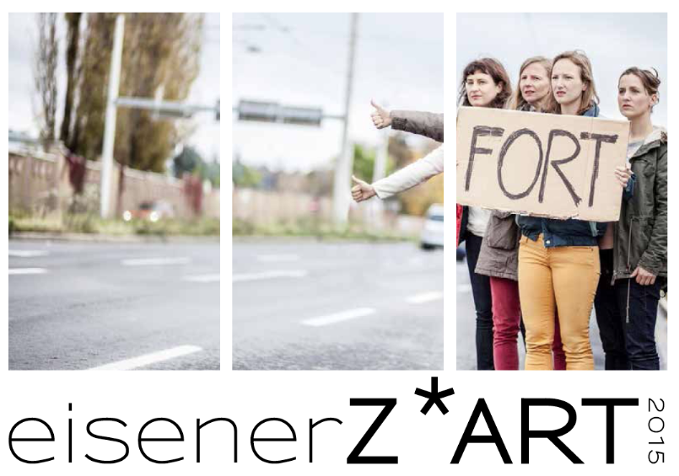

„Du gingst fort“ / Ein Fahndungsformat mit den Rabtaldirndln
Freitag, 19. Juni, 19.30 Uhr, Innerberger Gewerkschaftshaus

Themen wie Landflucht und Rückkehr, Entfremdung und Heimatkonstruktionen haben bestimmt nicht nur „WahlstädterInnen“ schon des Öfteren beschäftigt. Auch die Rabtaldirndln sind einst aufgebrochen, um die beklemmenden und patriarchalen Strukturen in ihren Arbeits- und Familienverhältnissen hinter sich zu lassen. Aber irgendwann haben sie verstanden: das Land lässt dich nicht los. Auch nach jahrelanger Abwesenheit lassen sich die gewohnten Heimatreflexe immer noch abrufen.
Inspiriert vom Fernsehformat Aktenzeichen XY … ungelöst, fahnden die Rabtaldirndln in DU GINGST FORT nach Personen, die ihre Heimat verlassen haben. Anstatt der selbstgewissen kollektiven Verbrecherjagd im Fernsehen nehmen die Rabtaldirndln Gespräche mit vermissten „Ausheimischen“ zum Anlass, um unterschiedlichen Fragen nachzugehen: Was haben die zu sagen, die gegangen sind? Welche Bilder vom Land existieren in der Stadt? Und warum gehen immer die besten weg? Das sind die Fragen, die die Rabtaldirndln antreiben. Davon können sie ein Lied singen.
"Du gingst fort - mhmmm /
Und mein Herz, das weinte um dich - mhmmm" Die Raabtal Dirndln

„Du gingst fort“, Die Rabtaldirndln (Barbara Carli, Rosi Degen, Bea Dermond und Gudrun Maier); Dramaturgie und Ausstattung: Georg Klüver-Pfandtner; Konzept und Umsetzung gemeinsam mit Ed. Hauswirth; Technik: Nina Ortner

Uraufgeführt am 25.02.2015 im brut/Künstlerhaus (Wien),
Graz-Premiere am 17.04.2015 im Forum Stadtpark.

_____________________________________________________________________________________

Die Rabtaldirndln sind ein 2003 gegründetes, fünfköpfiges Theater- und Performancekollektiv aus Graz, bestehend aus den oben genannten vier Darstellerinnen und Gerda Strobl. Das namengebende Rabtal ist ein imaginäres Territorium in der Steiermark. Neben den fünf Spielerinnen sind am Entstehen der Produktionen wechselnde Regisseure und Dramaturgen, bisher meist Ensemblemitglieder des Grazer Theater im Bahnhof, beteiligt. Ein wiederkehrendes Thema in den Produktionen der Rabtaldirndln ist das Spannungsfeld zwischen Stadt und Land.
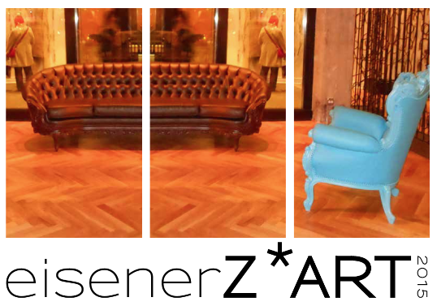

„Artware Parties“
Juni – Dezember, Wohnzimmer verschiedener Eisenerzer Haushalte

In Anlehnung an die populären Tupperware Parties der 1950er- und 1960er-Jahre werden EisenerzerInnen bzw. Eisenerzer Haushalte animiert, eine „Artware Party“ zu veranstalten:

Dabei kann man sich aus einem Künstlerpool, bestehend aus etwa einem Dutzend KünstlerInnen verschiedener Sparten, jene Persönlichkeit auswählen, die man gerne kennenlernen und einen Abend zu sich nach Hause einladen möchte. Je nach räumlichen Gegebenheiten können die GastgeberInnen eine beliebige Anzahl von Freunden, Bekannten und Verwandten dazu einladen.

Der Künstlerpool speist sich aus Personen, die bereits bei eisenerZ*ART aufgetreten sind. Sie alle sind dem Bereich der zeitgenössischen Kunst zuzuordnen. Es ist damit zu rechnen, dass sich den GastgeberInnen ihr Werk erst durch die persönliche Auseinandersetzung erschließt.

Zum Zwecke einer Kurzdokumentation wird einer Person (FotografIn oder FilmemacherIn) eine halbe Stunde lang Zutritt gewährt; der restliche Abend verläuft „unbeobachtet“.

Bei den „Artware Parties“ wird das Prinzip des öffentlichen Auftritts umgekehrt: Das Publikum bildet nicht nur Schauplatz und Hintergrund des Geschehens, sondern nimmt direkten Einfluss auf den Ablauf der Show. Der Künstler/die Künstlerin wendet sich in seiner/ihrer Performance nicht an die unbekannte Masse, sondern reagiert auf einen persönlichen Publikumskreis. Und am Ende der Vorstellung fällt nicht der Vorhang, sondern es entsteht ein Gespräch und eine bleibende Erinnerung.

Eine Ausstellung oder zumindest ein „Come together“ zum Abschluss der Reihe, unter Mitwirkung möglichst aller Beteiligten, rundet das Projekt ab.
_____________________________________________________________________________________

Aus einem 12-köpfigen Künstlerpool (aus den Bereichen Musik, Literatur, Schauspiel, Performance, bildende Kunst) sollen 7 Arware Parties entstehen.

Bisher haben ihre Teilnahme zugesagt:
Götz Bury – Daniel Doujenis – Stephan Eibel Erzberg – Bodo Hell – Lorenz Kabas – Doris Kirschhofer – Gerhard Leixl – Matthias Ohner –
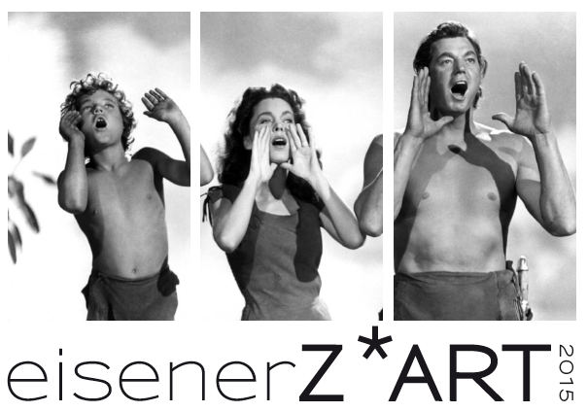

„Jö truljö –Jodelfestival Eisenerz 2015“
2. – 4. Oktober, Jugend- und Familiengästehaus Ramsau

Ein Projekt in Kooperation mit dem Steirischen Volksliedwerk. Konzept: Herbert Krienzer.

Jodeln ist in! Längst findet es nicht mehr allein unter traditionsbewussten Zeitgenossen regen Anklang, sondern inspiriert Musiker auf der ganzen Welt zu akustischen Experimenten. Mit dem Jodelfestival Eisenerz soll auf den Facettenreichtum des jahrhundertealten Phänomens aufmerksam gemacht werden. Das multikulturelle Projekt bietet neben Vorträgen und Workshops für Neueinsteiger auch spannende Austauschmöglichkeiten für erfahrene Vieljodler. Daneben versprechen Konzerte von Gruppen aus Deutschland, Österreich und Südtirol auch passiven Jodel-freunden eindrucksvolle Klangerlebnisse.

Im Laufe des dreitägigen Programms treffen sich Jodelgemeinschaften aus der Steiermark, Südtirol, Bayern, Wien und Berlin zum gemeinsamen Jodeln und Repertoireaustausch.

Am ersten Tag stehen Wanderungen mit freiem Jodeln und einem Jodelstammtisch im Erzbergbräu auf dem Programm. Der zweite Tag bietet tagsüber freie Jodlervermittlung und Fachvorträge von Ulrike Zöller und Hermann Fritz. Zum krönenden Abschluss werden Samstag Abend hochkarätige Konzerte von Opas Diandl (Südtirol), la vache qui crie (Berlin) und Vocal Chordestra (Graz) – mit einem gemeinsamen Set aller KünstlerInnen am Ende – geboten. Der letzte Tag ist geprägt von Workshops, bei dem jene MusikerInnen, die tags zuvor konzertierten, in kleinen Arbeitsgruppen ihre individuellen Zugänge zum Jodeln vermitteln.

__________________________________________________________________________________

Veranstalter: Steirisches Volksliedwerk und eisenerZ*ART

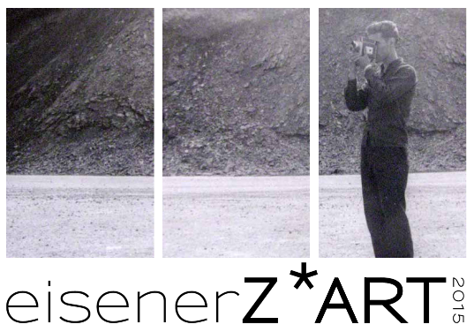

Eisenerz im Amateurfilm
November (genaue Termine und Location noch nicht festgelegt)

Die 2013 von Wolfgang Stritzinger kuratierte Reihe „Eisenerz im Film – Eine hundertjährige Filmgeschichte“ fand in der Bevölkerung höchstes Interesse. Dabei wurden einen Monat lang professionell produzierte Filme aus verschiedenen Genres (Industriefilm, Dokumentation, Filmessay, Spielfilm) präsentiert, bei denen Eisenerz oder der Erzberg eine zentrale Rolle spielten.

Die zweite Annäherung an das audiovisuelle Erbe der Stadt erfolgt nun über das Genre Amateurfilm. Werke von Filmamateuren sind sowohl als eine eigene Form des künstlerischen Ausdrucks wie auch als einzigartige Quelle der Zeitgeschichte und Alltagskultur zu sehen. Footage dieser Art verdeutlicht auch spezifische Blickkulturen und individuelle Erinnerungskulturen. Wir möchten 2015 einen Querschnitt des Umfelds der EisenerzerInnen aus ihrer ureigenen Sicht präsentieren. Ob Stadtgeschichte, Arbeitswelt oder Freizeit – alle Bereiche erscheinen uns interessant zu sein.

Neben der oft zitierten Ikone des wirtschaftlichen Fortschritts – dem Steirischen Erzberg – gibt es die Stadt Eisenerz mit ihrer eigenen Identität und Persönlichkeit. (...) Der Charakter des Ortes drückt sich durch die Schicksale der hier lebenden Werktätigen aus. Sie waren und sind es, die den Ort und seine Umgebung formen, sowohl mit ihrer spezifischen Kultur als auch Lebenseinstellung. Eine besondere Rolle bei der Darstellung der Stadtgeschichte spielt der Amateurfilm. Anders als offizielle Wochenschauen und Belangsendungen sind private Filme unzensurierte historische Dokumente, die somit als Quellmaterial für neue Erkenntnisse herangezogen werden können. Denn alles Private ist gewissermaßen auch politisch. (Wolfgang Stritzinger)

Aufruf:
Gesucht werden nun Amateurfilme, die uns ein anderes, persönlich gefärbtes Eisenerz bzw. dessen Umgebung – abseits der öffentlichen Verfilmungen und Dokumentationen – zeigen. Teilen Sie ihre privaten Schätze mit uns! Seien es Dokumente, die historische Ereignisse festhalten, seien es Aufnahmen vom Erzberg, von Bergtouren oder von Ausflügen in die umgebende Landschaft, sei es eine private Faschingsfeier oder Aufnahmen, wo man die Kinder beim Schifahren sieht – egal in welchem Format (Super-8, Normal-8, VHS oder digital) und als welchem Jahrzehnt, wir wollen so viel Material wie möglich sichten um daraus eine schlüssige Auswahl in Blöcken zusammenzustellen. (Alles Material auf Zelluloid wird mit höchstmöglicher Sorgfalt digitalisiert.)
__________________________________________________________________________________

Projektteam:
Wolfgang Stritzinger – Martin Schitter – Barbara Jernej – Karin Talaber – Gerhild Illmaier

